Квест-игра «Невероятное путешествие по свету»
Quest “The Incredible Travelling Around the World”
Hello, dear friends!
Today we shall make an incredibly exciting journey. Your way will be difficult, but interesting. Any experienced traveller will tell you that a journey can be full of all sorts of surprises. And to cope with all the difficulties successfully you must be careful and cohesive.
Здравствуйте, дорогие друзья!
Сегодня мы с вами совершим невероятно увлекательное путешествие. Путь ваш будет сложным, но интересным. В пути вам предстоит сделать несколько остановок, чтобы выполнить задания. Любой бывалый путешественник скажет вам, что путешествие может быть полно всяких неожиданностей и сюрпризов. А чтобы успешно справиться с трудностями, будьте внимательными и сплоченными.
The rules of the game are: First of all you’ll have to make two teams, which will participate in this journey. Each team must think over a name and choose a captain. The journey will consist of 7 stages: Italy-India- Russia-Germany-Great Britain-France. The participants of this game must do the tasks at each stage. Doing the tasks, you will receive one of the elements of an emblem. So you must cope with all tasks and put all the parts of the emblem together. The fastest team will win.
So, we're going on a journey!!!
Условия игры
В этом путешествии будут участвовать две команды. Каждой команде необходимо придумать название и выбрать капитана. Путешествие будет состоять из 7 этапов. Участникам игры необходимо будет выполнить задания, предлагаемые на каждом из них. Выполняя задания, вы будете получать один из элементов эмблемы, которую вам предстоит собрать. Выиграет та команда, которая справится со всеми заданиями и соберет эмблему целиком быстрее всего.
Итак, мы отравляемся в путь!!!
Stations: Italy-India-Russia-Germany-Great Britain-France
Станции: Италия-Индия-Россия-Германия-Великобритания-Франция
Италия.
Викторина
1. Итальянцы достаточно суеверны, как и русские. Мы стучим по дереву, чтобы отвести беду, а итальянцы?
- тоже стучат по дереву
- стучат по железу
- плюют через плечо
- раза произносят «Мама Мия!»
2. Этот художник родился в 1452 в Тоскане в небольшой деревушке, которой он и обязан своим именем. На одном из его знаменитейших шедевров изображена женщина, улыбающаяся загадочной улыбкой.
Кто этот художник и как звали эту женщину?
3. Об этом итальянском скрипаче, родившемся в Генуе в 1782, говорили, что его смычком водит сам чёрт. Как его звали?
4. Какой итальянский остров дал приют Наполеону?
5. 8 марта, как известно, Женский день. Какие цветы получают в этот день итальянские женщины от мужчин?

6. С какой страной не граничит Италия?
-Швейцарией
-Словенией
-Германией

7. На что похожа Италия при взгляде на карту мира?
-На облако
-На сапог
-На рыбу

8. Какой фестиваль, считается самым первым и самым известным кинофестивалем в мире? Его регулярное проведение началось еще в 1932 году.
-Римский кинофестиваль
-Венецианский кинофестиваль
-Каннский кинофестиваль

9. Какая самая длинная река Италии? Её длина оставляет 652 км, а площадь бассейна составляет 71 000 кв.км
-По
--Рено
-Рубикон
Ответы:
1. Стучат по железу. Например, когда получают плохое известие о других, говорят: "Toccaferro!" («Дотронься до железа!»), чтобы такая же беда не произошла и с ними самими.
2. Леонардо да Винчи. Мона Лиза.
3. Николо Паганини
4. Остров Эльба
5.Мимозы
6.Германия
7. На сапог
8. Венецианский кинофестиваль
9. По

Индия.
Solve a crossword puzzle
Решите кроссворд
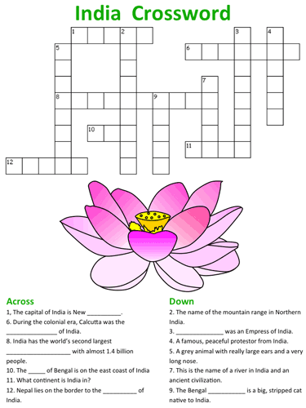

Россия.
Guess the title of the song after listening to the melody.
Угадайте название песни по ее мелодии.
(Звучат русские народные песни)

Германия.
What specific symbols do you imagine concerning “GERMANY”?
Please, paint 5 symbols and comment on your paintings!
Участники команд должны нарисовать 5 символов, которые приходят им в голову, когда они слышат слово ГЕРМАНИЯ и подписать их.
Великобритания.
English Riddles. Английские загадки.
- I have four faces, yet cannot see
I have eight hands but cannot touch
I sit beside the seats of power
What am I? (BIG BEN)

- I am only played outdoors.
Men and women play me.
I use a very small, white ball.
My special equipment is a bunch of things like sticks.
The goal of my sport is to put the ball in a tiny hole.
The person who takes the least amount of shots wins (GOLF)

- How many cups of tea do Englishmen drink a day? What is this tradition called?
(SIX CUPS A DAY; 5 O’CLOCK TEA)

- Name the most mythical creature of Great Britain…
(THE LOCH NESS MONSTER)

Франция.
Try to draw the Eiffel Tower using the instructions.
Нарисуйте Эйфелеву башню

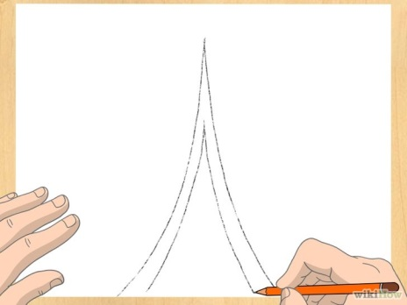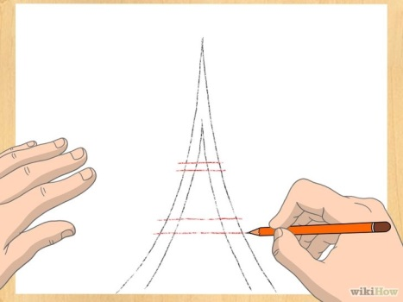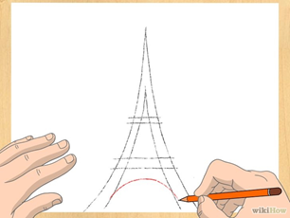
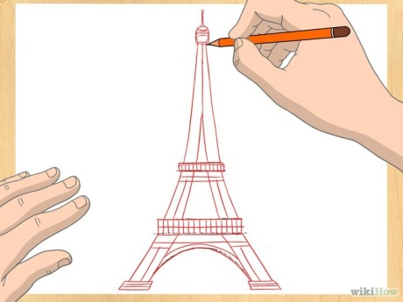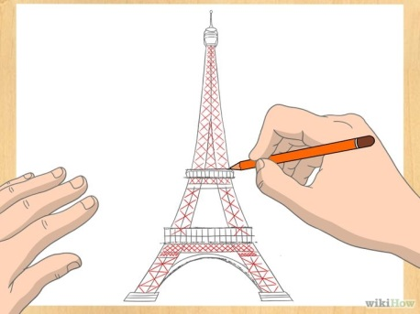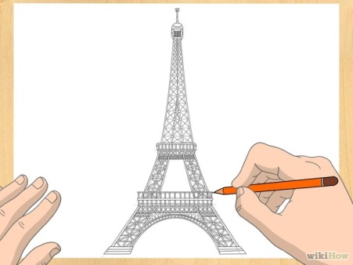

So that's the end of our amazing journey! I was very pleased to see your ability to work together and to feel this spirit of competition in our hall. In a moment we’ll know which team has won. But it seems to me that we all remember the main principle of any competition: the main thing is not the victory, the main thing is just your participation!
And the winner is…the team “….” Cogratulations!!! Let me give you a diploma of a winner! I invite the captain of the team to take my congratulations. Thank you very much!
As I have already said your participation is also very important for us, that’s why I want to thank the team “…” giving these letters of grant!
Now let’s sing a song all together!
Вот и подходит к концу наше удивительное путешествие! Мне очень приятно было видеть, что в зале сегодня царил дух соперничества и конкурсной борьбы. Через мгновение мы узнаем, какая из команд стала победительницей. Но мне кажется, что все мы помним главный принцип любых соревнований: Главное - не победа, главное –участие!
И побеждает команда «….» Поздравляю! Позвольте мне вручить вам диплом победителя! Я приглашаю капитана команды принять мои поздравления. Спасибо всем!
Как я уже сказала, ваше участие также очень важно для нас, поэтому я хочу поблагодарить команды «…», вручив им эти благодарственные письма!
А теперь давайте споем песню!

